Мой прадед – Ветеран!
Время уносит всё дальше память об Великой Отечественной Войне, и очень грустно, что с каждым годом становится всё меньше и меньше наших Ветеранов. Но память об подвиге этих людей продолжает жить в наших сердцах!
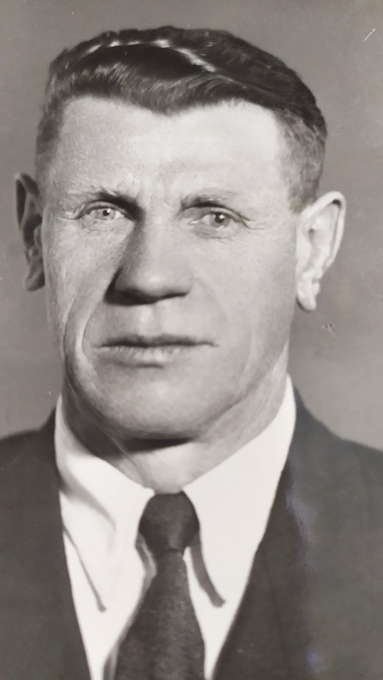
Мой прадед - Николай Николаевич Шустов.
12 июля 1941 года был мобилизован в РККА и отправлен на западный фронт, Командиром орудия 17.О.М.Т.Д , где находился до 27 марта 1942 года. В этот день он был ранен и находился в госпитале «Орехово-Зуево» , где находился до 21 мая 1942 года. После того, как выписали из госпиталя, был направлен на западный фронт в минометный батальон, помощником командира взвода. В 1 апреля в 1943 году был снова ранен и выбыл в госпиталь в районе города «Вязьм». В июне 1943 года был снова направлен на западный фронт помощником командира артиллерийского орудия. 12 октября 1944 года был снова ранен и поступил в госпиталь «С. Малаховка» Московской области. В апреле 1945 года был снова направлен на фронт, где находился по ноябрь 1945 года и только в декабре того же года он вернулся домой.
Я горжусь своим прадедом, он был 3 раза ранен и смог всё равно вернуться на фронт. Ещё участвовал в битве за Днепр. Был награждён 1 сентября 1943 года был награждён Орденом Красной звезды, имеет медали за боевые заслуги «За отвагу, за оборону Москву и за победу над Германией». Николай Николаевич в мае 1945 года и в июне был участником парада победы. Очень жаль, что его больше нет.

